**7. Prototípus koncepciója**

66 – otthonmeglefordult

Konzulens:

Szőke Máté

Csapattagok

|  |  |  |
| --- | --- | --- |
| Kovács Ákos | H7FTHG | [akoskovacs1980@gmail.com](mailto:akoskovacs1980@gmail.com) |
| Kaszala Kristóf | S9XEU5 | kaszalakristof1@gmail.com |
| Lőrincz Zoltán | BUXM3K | zoltan9811@gmail.com |
| Horesnyi Olivér | D7DBWE | horesnyi.oliver@freemail.hu |
| Hulej Attila | VTZ65K | alittahu@gmail.com |

2019.03.30.

Tartalomjegyzék

7. Prototípus koncepciója 3

7.0 Változás hatása a modellre 3

7.0.1 Módosult osztálydiagram 3

7.0.2 Új vagy megváltozó metódusok 5

7.0.2.1 Új metódusok: 5

7.0.2.2 Módosult metódusok: 5

7.0.3 Szekvencia-diagramok 6

7.0.3.1 Orangutan release pandas – Új diagram 6

7.0.3.2 Orangutan hitBy orangutan – Új diagram 7

7.0.3.3 Orangutan steppedOnField – Módosult diagram 8

7.0.3.4 Orangutan steppedOnWeaktile – Módosult diagram 9

7.0.3.5 Orangutan steppedOnExit – Módosult diagram 10

7.0.3.6 Orangutan steppedOnWardrobe – Módosult diagram 11

7.0.3.7 Panda hitByOrangutan – Módosult diagram 12

7.1 Prototípus interface-definíciója 13

7.1.1 Az interfész általános leírása 13

7.1.2 Bemeneti nyelv 13

7.1.2.1 Általános vezérlés utasításai 13

7.1.2.2 Létrehozó és beállító utasítások 14

7.1.2.2.1 Panda és pandatípusok 14

7.1.2.2.1.1 Panda 14

7.1.2.2.1.2 LazyPanda 14

7.1.2.2.1.3 GamblerPanda 14

7.1.2.2.1.4 ChocolatePanda 14

7.1.2.2.2 Orángután 15

7.1.2.2.3 Állatokra vonatkozó parancsok 15

7.1.2.2.4 Mezők 16

7.1.2.2.4.1 Field 16

7.1.2.2.4.2 Weaktile 16

7.1.2.2.4.3 Game machine 16

7.1.2.2.4.4 Chocolate machine 17

7.1.2.2.4.5 Armchair 17

7.1.2.2.4.6 Entrance 17

7.1.2.2.4.7 Exit 17

7.1.2.2.4.8 Wardrobe 18

7.1.2.2.4.9 Minden mezőre vonatkozó parancsok 18

7.1.2.2.5 Egyéb osztályok 19

7.1.2.2.5.1 Timer 19

7.1.2.2.5.2 Game 19

7.1.2.2.5.3 Player 19

7.1.2.3 Pálya leírása 20

7.1.2.3.1 Prototípus esetén 20

7.1.2.3.2 Grafikus felület esetén 21

7.1.3 Kimeneti nyelv 23

7.2 Összes részletes use-case 23

7.3 Tesztelési terv 23

7.4 Tesztelést támogató segéd- és fordítóprogramok specifikálása 23

7.5 Napló 24

# Prototípus koncepciója

[A prototípus program célja annak demonstrálása, hogy a program elkészült, helyesen működik, valamennyi feladatát teljesíti. A prototípus változat egy elkészült program kivéve a kifejlett grafikus interfészt. Ez a program is parancssorból futtatható és karakteres ernyőkezelést alkalmaz. Az ütemezés, az aktív objektumok kezelése megoldott. A business objektumok - a megjelenítésre vonatkozó részeket kivéve - valamennyi metódusa a végleges algoritmusokat kell, hogy tartalmazza. A megjelenítés és működtetés egy alfanumerikus képernyőn vezérelhető és követhető, ugyanakkor a vezérlés fájlból is történhet és a megjelenítés fájlba is logolható, ezzel megteremtve a rendszer tesztelésének lehetőségét. Különös figyelmet kell fordítani a parancssori interfész logikájára, felépítésére, valamint arra, hogy az mennyiben tükrözi és teszi láthatóvá a program működését, a beavatkozások hatásait.]

## Változás hatása a modellre

* Az orángutánok el tudják engedni a pandákat. Ilyenkor az érintett sor felbomlik.
* Az orángutánok elrabolhatják egymás pandáit. Ennek menete, hogy ha egy orángután (o1), akinek nincs pandája, nekimegy egy másik orángutánnak (o2), akkor helyet cserélnek, és o1 megszerzi o2 panda-sorát. Ekkor o2-nek 3 lépést kell tennie, mielőtt újra pandát foghat vagy másik orángutántól rabolhat.

### Módosult osztálydiagram

* Orangutan osztályban új metódus: releasePandas() : void
* Orangutan osztályban új privát tagváltozó: cooldown : int

A változás csak az Orangutan osztályt érintette, de a következő oldalon megtalálható a teljes osztálydiagram is.

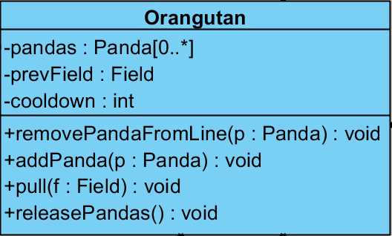

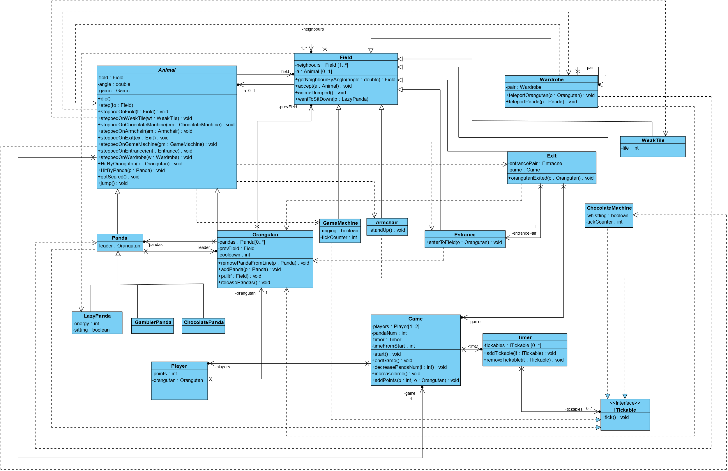

### Új vagy megváltozó metódusok

#### Új metódusok:

* releasePandas()

**Osztály:** Orangutan  
**Leírás:** Felszabadítja az orangutan pandáit.

* hitByOrangutan(Orangutan o)  
  **Osztály:** Orangutan

**Leírás:** Legyen az az orangután akinek nekimennek o2, aki nekimegy o2-nek pedig o1. Ekkor ha o1-nek nincs pandája és lejárt a 3 lépéses cooldown-ja is, akkor o1 helyet cserél o2-vel. Ezután o1 megkapja o2 pandáit, és o2 cooldown-ja felveszi a 3 értéket.

#### Módosult metódusok:

* steppedOnField(Fieldf)  
  **Osztály:** Orangutan  
  **Leírás:** Mivel lépés történhet, csökkenteni kell a cooldown attribútum értékét.
* steppedOnWeaktile(Weaktile wt)  
  **Osztály:** Orangutan  
  **Leírás:** Mivel lépés történhet, csökkenteni kell a cooldown attribútum értékét.
* steppedOnExit(Exit e)  
  **Osztály:** Orangutan  
  **Leírás:** Mivel lépés történhet, csökkenteni kell a cooldown attribútum értékét.
* steppedOnWardrobe(Wardrobe w)  
  **Osztály:** Orangutan  
  **Leírás:** Mivel lépés történhet, csökkenteni kell a cooldown attribútum értékét.
* hitByOrangutan(Orangutan o)  
  **Osztály:** Panda

**Leírás:** Csak akkor történik meg az pandával való ütközés és befűzés, ha a cooldown értéke már lejárt.

### Szekvencia-diagramok

#### Orangutan release pandas – Új diagram

#### Orangutan hitBy orangutan – Új diagram

#### Orangutan steppedOnField – Módosult diagram

A módosítás (2-es sorszám) az *else* ágban található, a *pull* metódushívás után csökkenteni kell a *cooldown* értékét, mivel lépés történt.

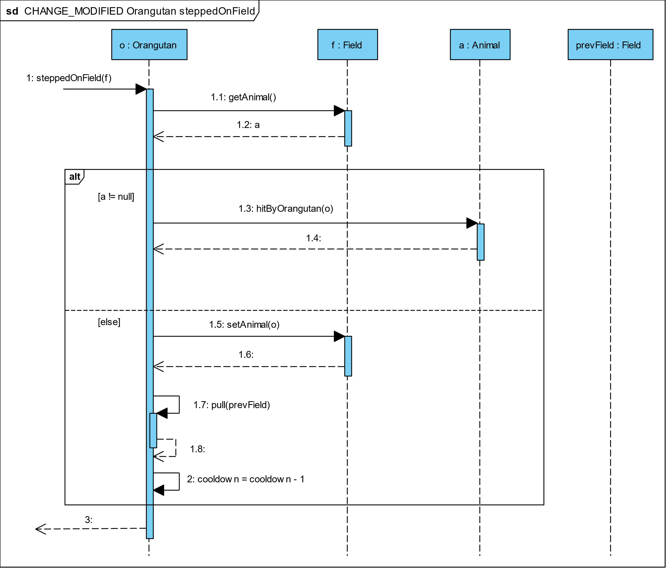

#### Orangutan steppedOnWeaktile – Módosult diagram

A módosítás (2-es sorszám), második alt else ágában található, a pull metódushívás után csökkenteni kell a cooldown értékét, mivel lépés történt.

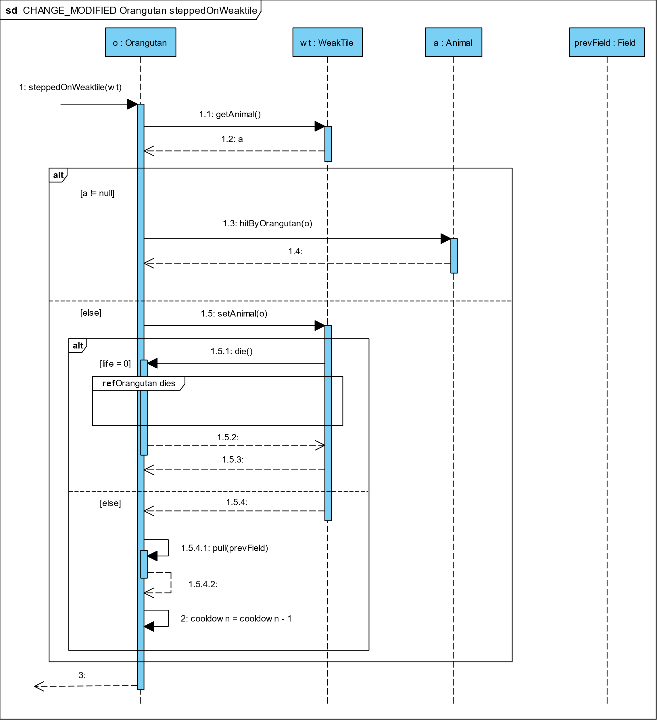

#### Orangutan steppedOnExit – Módosult diagram

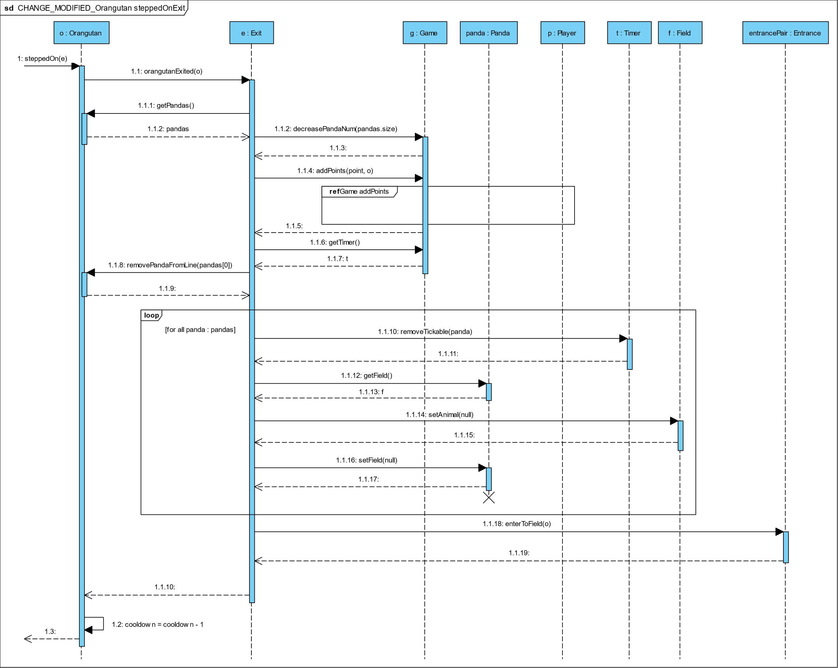  
A módosítás (1.2-es sorszám), az orangutanExited visszatérése után látható, lépés miatt kell csökkenteni a cooldown értékét.

#### Orangutan steppedOnWardrobe – Módosult diagram

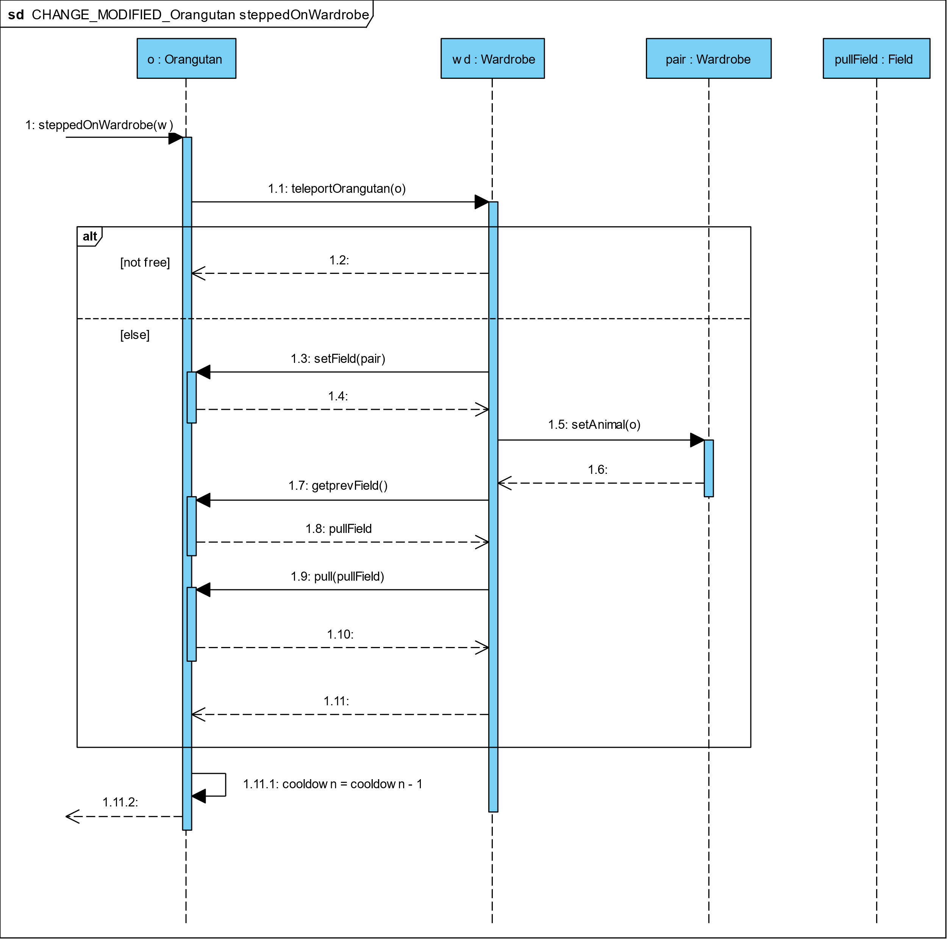  
A változás (1.11-es sorszám) a teleportOrangutan hívás visszatérése után került be.

#### Panda hitByOrangutan – Módosult diagram

A módosítás hatása az 1.1, 1.2, 1.3 és az 1.3 visszatérést tartalmazó elágazásban valósult meg. Csak akkor kell a pandával való ütközést vizsgálni, ha már lejárt a cooldown. Ha nem járt le akkor nem kell csinálni semmit, és visszatérünk.

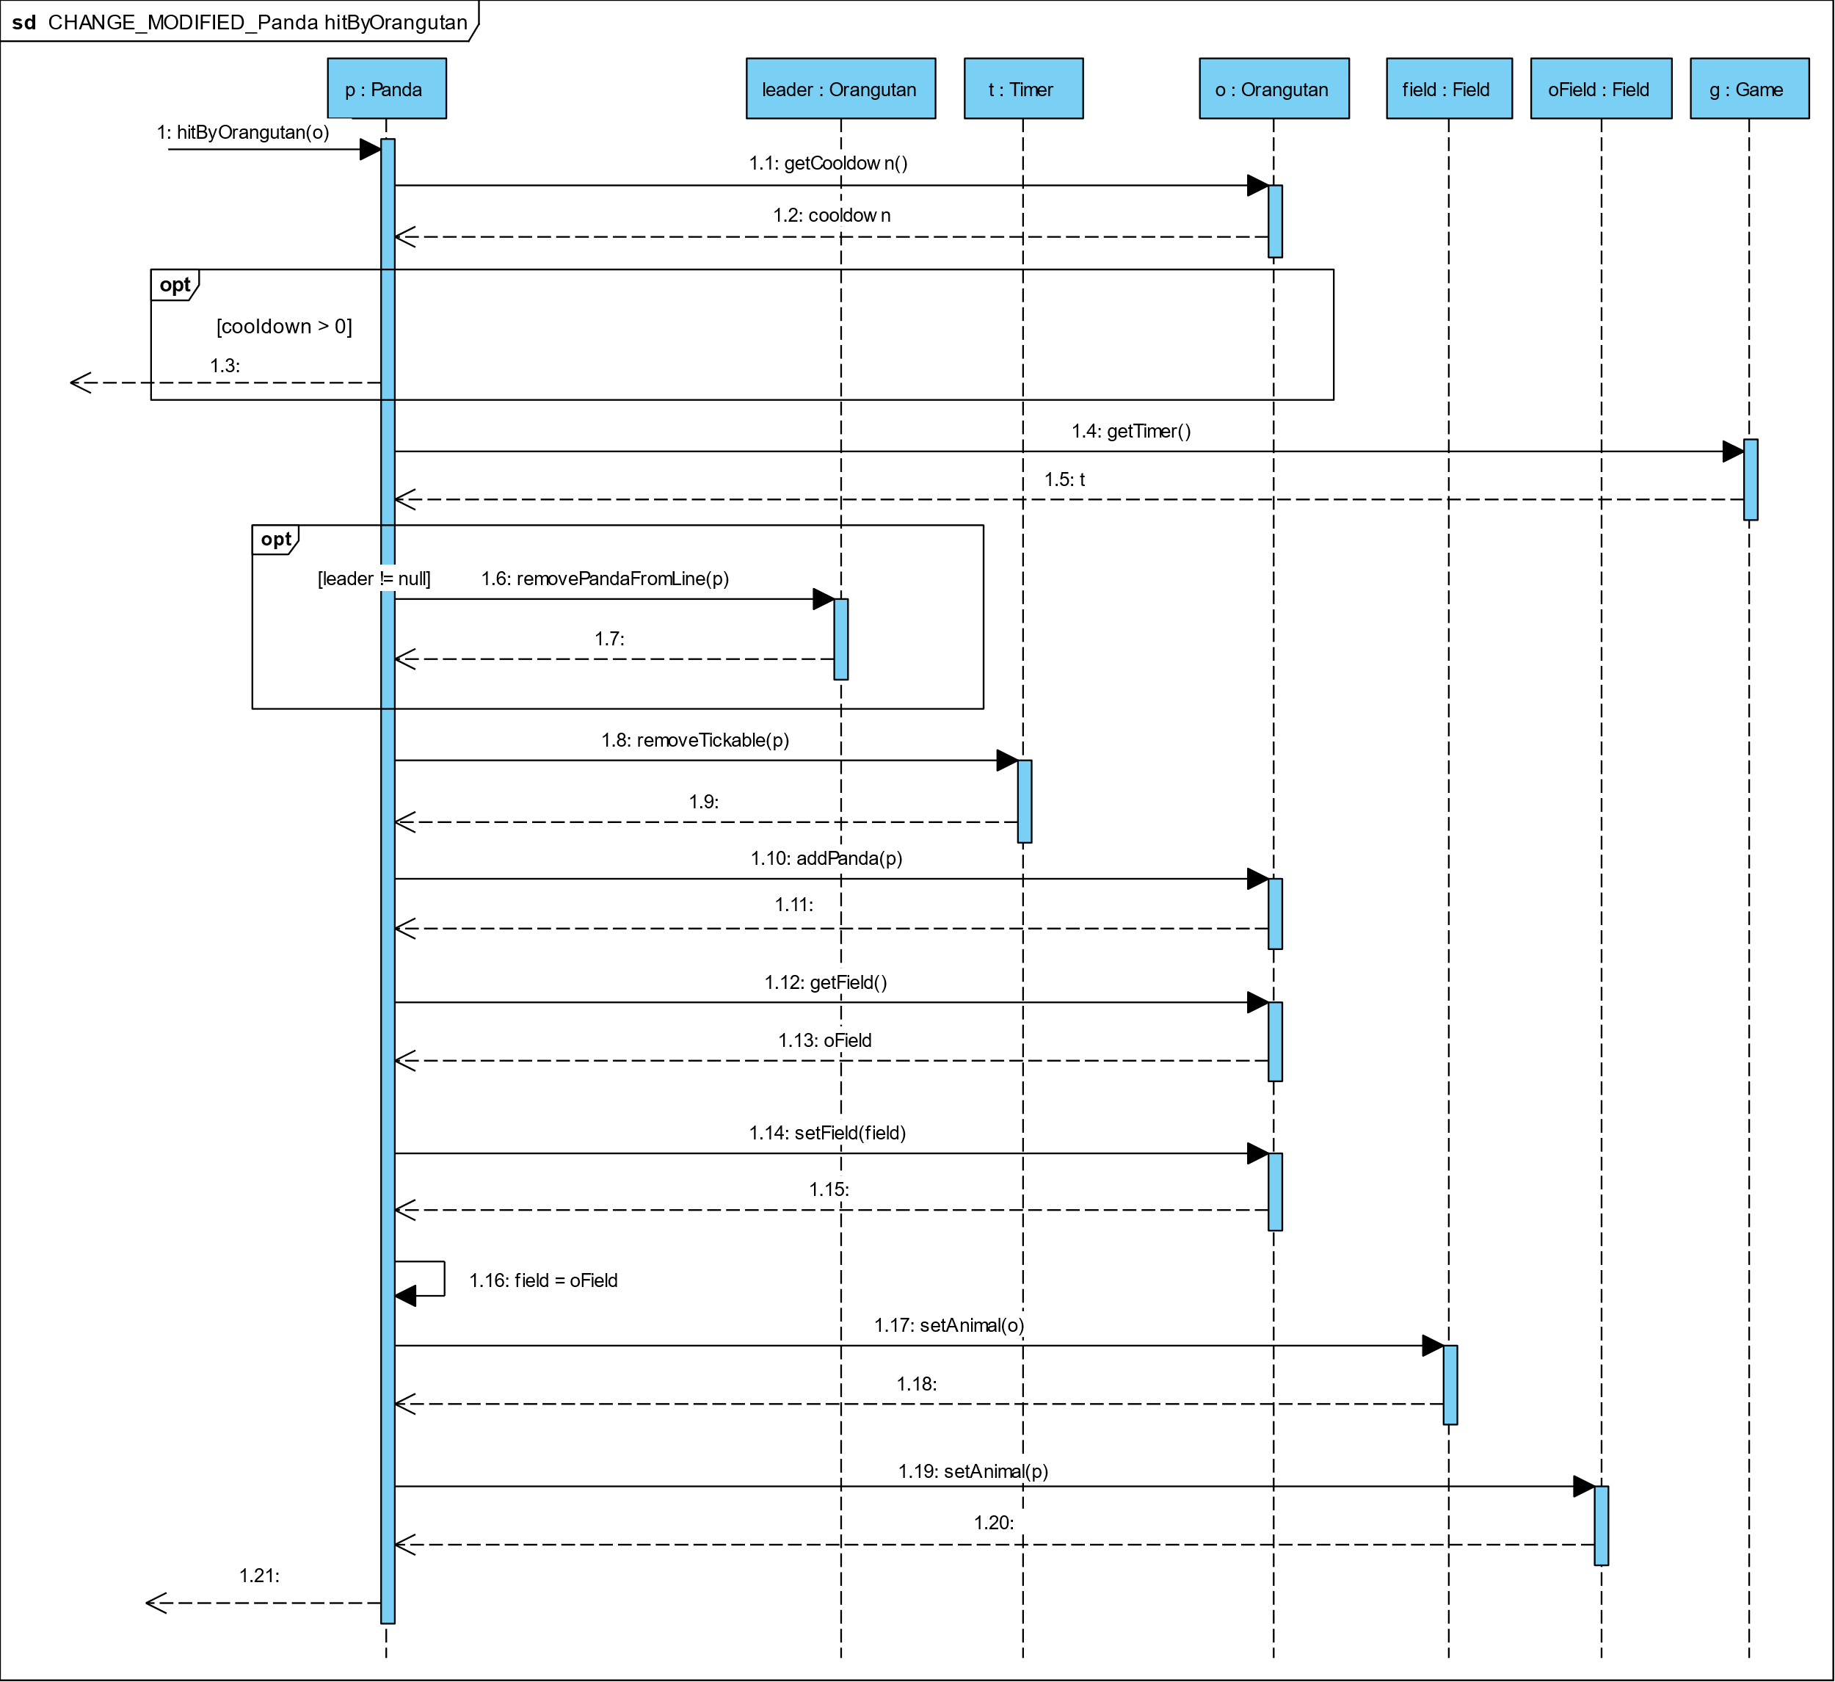

## Prototípus interface-definíciója

A tesztelési nyelv hasonlít a parancssorban megszokott nyelvezetre/parancsokra. A parancsok általában az adott sémát követik: command [parameter1] [parameter…n]. Ahol véletlenszerű események előfordulhatnak az a csokigép és a játkékgép. Ezeket a megfelelő paranccsal beállíthatjuk, illetve a véletlenszerűséget ki is kapcsolhatjuk a játékban.

### Az interfész általános leírása

Az interfész a standard bemenetről fogad el parancsokat, és azokat a standard kimenetre írja ki. A fájlból való olvasás a konfiguráció és a pálya betöltésénél játszik szerepet, míg a fájlba való írás ezeknek a lementésében.

### Bemeneti nyelv

#### Általános vezérlés utasításai

**Komment**

Leírás: Komment a bemeneti fájlokban.

Opciók: #[string] : Megadhatunk egy kommentet

**Random**

Leírás: Be- vagy kikapcsolja a véletlenszerűséget a játékban.

Opciók: random on : Bekapcsolja a véletlenszerűséget.

random off: Kikapcsolja a véletlenszerűséget.

**Fájl betöltése**

Leírás: Betölti az adott konfigurációs fájlt.

Opciók: load [infile.txt] – txt formátumú fájlnév

**Pálya betöltése**

Leírás: Betölti az adott pályát. Később, a grafikus felületnél lesz rá szükség, mivel ott a pályának a megadása eltér a prototípusban használttól.

Opciók: loadmap [infile.txt] – txt formátumú fájlnév

**Állapot lekérdezése**

Leírás: Kiírja az adott objektum adatait, állapotát a konzolra.

Opciók: getstate [name]

name – Az objektum neve.

**Mentés**

Leírás: Konfigurációs fájl mentése

Opciók: save [outfile.txt] – Az objektum neve.

#### Létrehozó és beállító utasítások

##### Panda és pandatípusok

###### Panda

**Panda létrehozása**

Leírás: Létrehoz egy pandát.

Opciók: create panda [name] [game] [leader=null] [field=null]

name – A panda neve, később ezzel a névvel lehet rá hivatkozni.

Egyedinek kell lennie.

game – A játék, amiben a panda részt vesz.

leader – A panda vezetője.

Ha van neki akkor annak az orángutánnak a neve.

Ha nincs akkor lehet null értéket is írni, de kötelező valamit írni.

field -A panda mezője.

Szabadnak kell lenni

null értéket is felvehet, ha nem rendelünk hozzá mezőt.

###### LazyPanda

**Lusta panda létrehozása**

Leírás: Létrehoz egy lusta pandát.

Opciók: create lazypanda [name] [game] [leader=null] [field=null] [energy] [sitting]

name – A lusta panda neve, később ezzel a névvel lehet rá hivatkozni.

Egyedinek kell lennie.

game –A játék, amiben a panda részt vesz.

leader –A lusta panda vezetője

Ha van neki, akkor annak az orángutánnak a neve

Ha nincs akkor lehet null értéket is írni, de kötelező valamit írni

field –A lusta panda mezője

Szabadnak kell lennie

null értéket is felvehet, ha nem rendelünk hozzá mezőt

energy –A lusta panda energiája egész számban kifejezve

Negatív értéket nem vehet fel

[sitting] = true: A lusta panda fáradt

[sitting] = false: A lusta panda nem fáradt

**Lusta panda energia**

Leírás: Beállítja a lusta panda energiáját.

Opciók: set lp_energy [lazypanda_name] [int_to_set]

lazypanda_name -A lusta panda neve

int_to_set -A lusta panda energiájának az értéke egész számban kifejezve

**Lusta panda fáradtság**

Leírás: Beállítja a lusta pandát fáradtra, vagy nem fáradtra

Opciók: set lp_sitting [lazypanda_name] [true/false]

lazypanda_name – A lusta panda neve

true : A lusta panda fáradt

false: A lusta panda nem fáradt

###### GamblerPanda

**Játékos panda létrehozása**

Leírás: Létrehoz egy játékos pandát.

Opciók: create gamblerpanda [name] [game] [leader=null] [field=null]

name – A játékos panda neve, később ezzel a névvel lehet rá hivatkozni.

Egyedinek kell lennie.

game – A játék, amiben a panda részt vesz.

leader – A panda vezetője.

Ha van neki akkor annak az orángutánnak a neve.

Ha nincs akkor lehet null értéket is írni, de kötelező valamit írni.

field -A panda mezője.

Szabadnak kell lenni

null értéket is felvehet, ha nem rendelünk hozzá mezőt.

###### ChocolatePanda

**Csokipanda létrehozása**

Leírás: Létrehoz egy csokipandát.

Opciók: create chocolatepanda [name] [game] [leader=null] [field = null]

name – A csokipanda neve, később ezzel a névvel lehet rá hivatkozni.

Egyedinek kell lennie.

game – A játék, amiben a panda részt vesz.

leader – A panda vezetője.

Ha van neki akkor annak az orángutánnak a neve.

Ha nincs akkor lehet null értéket is írni, de kötelező valamit írni.

field -A panda mezője.

Szabadnak kell lenni

null értéket is felvehet, ha nem rendelünk hozzá mezőt.

##### Orángután

**Orángután létehozása**

Leírás: Létrehoz egy orángutánt.

Opciók: create orangutan [name] [game] [field=null]

name – Az orángután neve, később ezzel a névvel lehet rá hivatkozni.

Egyedinek kell lennie.

game – A játék, amiben az orángután részt vesz.

field -Az orángután mezője.

Szabadnak kell lenni

null értéket is felvehet, ha nem rendelünk hozzá mezőt.

**Panda hozzárendelése**

Leírás: Panda hozzáadása egy orángutánhoz.

Opciók: add panda [orangutan_name] [panda]

orangutan_name – Az orángután neve, amihez csatlakoztatjuk a pandát.

panda – Hozzáadandó panda neve

##### Állatokra vonatkozó parancsok

**Mező beállít**

Leírás: Állat adott mezőre helyezése.

Opciók: set a_field [animal] [field]

animal -A beállítandó állat neve

field -Annak a mezőnek a neve, amire az állatot állítjük be

**Állat lépés**

Leírás: Állat léptetése adott mezőre.

Opciók: step [animal] [field]

animal -Léptetendő állat neve

field -Mező neve

##### Mezők

###### Field

**Mező létehozássa**

Leírás: Létrehoz egy csempét.

Opciók:create field [name] [animal=null]

name – A csempe neve, később ezzel a névvel lehet rá hivatkozni.

Egyedinek kell lennie.

animal -Hozzárendelhetünk a mezőhöz állatot

null értéket is vehet fel, ha nem rendelünk hozzá mezőt

**Mező beállítása**

Leírás: Mező beállítása állathoz

Opciók:set f_animal [field_name] [animal]

field_name –Mező neve

animal -Állat neve

###### Weaktile

**Gyenge csempe létrehozása**

Leírás: Létrehoz egy gyenge csempét.

Opciók:create weaktile [name] [animal=null] [life]

name –A csempe neve, később ezzel a névvel lehet rá hivatkozni.

Egyedinek kell lennie.

animal -Az állat neve

null értéket is vehet fel, ha nem rendelünk hozzá állatot

life -Csempe életének meghatározása pozitív egész számban

**Gyenge csempe beállítása**

Leírás: Beállítja az állatot a gyenge csempére.

Opciók: set wt_animal [weaktile_name] [animal]

weaktile_name – A gyenge csempe neve

Egyedinek kell lennie.

animal -Az állat neve, amit hozzá akarunk rendelni a gyenge csempéhez

**Gyenge csempe élete**

Leírás: Gyenge csempe életének beállítása

Opciók: set life [weaktile_name] [int_to_set]

weaktile_name -Gyenge csempe neve

int_to_send -Gyenge csempe életének értéke egész pozitív számban kifejezve

###### Game machine

**Játékgép létrehozása**

Leírás: Létrehoz egy játékgépet.

Opciók:create gamemachine [name] [ringing=false]

name – A játékgép neve, később ezzel a névvel lehet rá hivatkozni.

Egyedinek kell lennie.

ringing -True/false : Beállítható, hogy a játékgép csilingiljen-e

**Játékgép beállítása**

Leírás: A játékgép tickcounter változóját állítja. A gép egy konstans tick után átmegy csilingelő állapotból zajtalan állapotba. A tickcounter tartja nyilván, hogy hány tick óta vagyunk csilingelő állapotban.

Opciók:set gm_tickcounter [game_machine_name] [int_value]

machine_name – A játékgép neve.

int_value – Az tickszámláló értéke.

**Játékgép cseng**

Leírás: A játékgép csilingelését állítja.

Opciók: set gm_ringing [game_machine_name] [true/false]

game_machine_name - A játékgép neve

true – A játékgép csilingek.

false – A játékgép nem csilingel.

###### Chocolate machine

**Csokigép létrehozása**

Leírás: Létrehoz egy csokigépet.

Opciók:create chocolatemachine [name] [whistling=false]

name – A csokigép neve, később ezzel a névvel lehet rá hivatkozni.

Egyedinek kell lennie.

whistling – True/false : Csokigép hangot ad ki ha igazra van állítva az értéke és nem ad ki hangot ha hamisra van állítva az értéke.

**Csokigép beállítása**

Leírás: A csokiautomata tickcounter változóját állítja. A gép egy konstans tick után átmegy sípoló állapotból zajtalan állapotba. A tickcounter tartja nyilván, hogy hány tick óta vagyunk sípoló állapotban.

Opciók:set cm_tickcounter [chocolate_machine_name] [int_value]

machine_name – A csokiautomata neve.

int_value – Az tickszámláló értéke.

**Csokigép sípolás**

Leírás: A csokigép sípolását állítja.

Opciók: set cm_whistling [chocolate_machine_name] [true/false]

chocolate_machine_name - A csokigép neve

true – A csokigép sípol.

false – A csokigép nem sípol.

###### Armchair

**Fotel létrehozása**

Leírás: Létrehoz egy fotelt.

Opciók: create armchair [name]

name – A fotel neve, később ezzel a névvel lehet rá hivatkozni.

Egyedinek kell lennie.

###### Entrance

**Bejárat létrehozása**

Leírás: Létrehoz egy bejáratot.

Opciók:create entrance [name]

name – A bejárat neve, később ezzel a névvel lehet rá hivatkozni.

Egyedinek kell lennie.

###### Exit

**Kijárat létrehozása**

Leírás: Létrehoz egy kijáratot.

Opciók:create exit [name] [entrancepair] [game]

name –A kijárat neve, később ezzel a névvel lehet rá hivatkozni.

Egyedinek kell lennie.

entrancepair -A kijárat bejáratpárja, ahol bejön majd az orángután

game -A játék neve

###### Wardrobe

**Szekrény létrehozása**

Leírás: Létrehoz egy szekrényt.

Opciók:create wardrobe [name] [wpair]

name – A szekrény neve, később ezzel a névvel lehet rá hivatkozni.

Egyedinek kell lennie.

wpair – A szekrény párjának a neve

###### Minden mezőre vonatkozó parancsok

**Mező szomszéd**

Leírás: Adott mezőhöz adott mezőt ad hozzá szomszédként.

Opciók:add neighbour [field_to] [field_to_add]

field_to – A mező, amihez hozzá akarjuk adni a szomszédot.

field_to_add – A hozzáadandó mező neve.

##### Egyéb osztályok

###### Timer

**Timer létrehozása**

Leírás: Létrehoz egy Timer-t.

Opciók:create timer [name]

name – A timer neve, később ezzel a névvel lehet rá hivatkozni.

Egyedinek kell lennie.

**Timer hozzáadása**

Leírás: Beállítja a Timer működését, hogy éppen működik-e vagy sem.

Opciók:add tickable [timer] [tickable]

timer -A timer neve

tickable –True/false : Beállítható, hogy működik-e a timer.

.

###### Game

**Játék létehozása**

Leírás: Létrehoz egy játékot.

Opciók:create game [name] [pandanum] [timer]

name –A játék neve, később ezzel a névvel lehet rá hivatkozni.

Egyedinek kell lennie.

pandanum -A játékban szereplő pandák száma pozitív egész számban

timer -A timer neve

**Játékos hozzáad**

Leírás: Hozzáad egy játékost a játékhoz

Opciók:add player [game] [player]

game -Játék neve

player – Játékos neve

###### Player

**Játékos létrehozása**

Leírás: Létrehoz egy játékost.

Opciók:create player [name] [orangutan] [points=0]

name –A játékos neve, később ezzel a névvel lehet rá hivatkozni.

Egyedinek kell lennie.

orangutan -Az orángután neve

points -Pontszám megadása, kezdeti értékben nulla az értéke

#### Pálya leírása

##### Prototípus esetén

Mivel a prototípusban nem kell grafikusan kirajzolni a pályát, ezért a különböző csempék alakját nem kell definiálni, csak a szomszédsági kapcsolatokat kell megadni. Ez a fentebb tárgyalt parancsokkal megoldható:

# objektumok létrehozása

create timer t1

create game g1 2 t1

create orangutan o1 g1 null

create panda p1 g1 null null

create panda p2 g1 null null

# f1 mezőn o1 áll

create field f1 o1

set a_field o1 f1

# f2 mezőn p1 áll

create field f2 p1

set a_field p1 f2

# f3 mezőn p2 áll

create field f3 p2

set a_field p2 f3

# f4 mezőn nem áll senki

create weaktile wt1 null 20

# szomszédságok

# f1 <-> f2

add neighbour f1 f2

add neighbour f2 f1

#f2 <-> f3

add neighbour f2 f3

add neighbour f3 f2

#wt1 <-> f1

add neighbour wt1 f1

add neighbour f1 wt1

# orángután lépjen wt1-re

step o1 wt1

##### Grafikus felület esetén

A grafikus felülethez a pályát már úgy kell megadni, hogy az kirajzolható legyen, tehát a csempék alakja is fontos. Ehhez a csúcsok koordinátáit, és a csempék „középpontjait” (a csempe egy belső pontja, ahova majd az állat textúrája kerülhet) is tudnunk kell.

Ez az alább leírtakhoz hasonlóan fog megvalósulni, de a haladás közben apróbb javítások még történhetnek. A # karakterrel kezdődő sorok itt is kommentek.

# A koordinátákat óramutatóval ellentétes sorrendben kell #megadni. Az szomszédok kiválasztása a belső szögek alapján #fog történni, ezért az a pont, amihez a szögszámolást #viszonyítjuk annak kell az utolsónak lenni.

# A K karakterrel kezdődő sor adja meg a középpontot.

# Egy mező

[mező típusa]

[mező sorszáma/azonosítója/neve]

[x;y]

[x;y]

…

[x;y]

K [x;y]

# Másik mező

[mező típusa]

[mező sorszáma/azonosítója/neve]

[x;y]

…

[x;y]

K [x;y]

#szomszédságok beállítása

szomszedok

[mező_azon1]: [sz_azon1] [sz_azon2] …

[mező_azon2]: [sz_azon1] [sz_azon4] …

…

[mező_azonX]: [sz_azonY] [sz_azonZ] …

#állatok elhelyezése

#orángután

orangutanpos

[orangután_név1] [mező_azon1]

[orángután_név2] [mező_azon2]

#pandák

pandapos random:false

[panda_név1] [mező_azon1]

…

[panda_névX] [mező_azonY]

Ha azt akarjuk, hogy a pandák helye véletlenszerű legyen:

pandapos random:true [num_of_pandas]

Ezután nem kel felsorolni a pandákat.

Például:

field

1

2;5

1;3

2;1

6;2

5;4

3;5

K 3;3

weaktile

2

2;6

2;5

3;5

3;6

K 2.5;5.5

armchair

3

1;5

1;3

2;5

K 1.2;4.3

szomszedok

1: 2 3

2: 1

3: 1

orangutanpos

o1 1

pandapos random:true 10

A pálya koordinátás megadásához segítségül használható például a GeoGebra program, ahol tervezhetünk egy sokszögekből álló pályát, és a koordinátákat is leolvashatjuk.

### Kimeneti nyelv

[Egyértelműen definiálni kell, hogy az egyes bemeneti parancsok végrehajtása után előálló állapot milyen formában jelenik meg a szabványos kimeneten. A program képes legyen olyan kimenetet előállítani, amellyel az objektumok állapota ellenőrizhető (pl. save). Ebben az alfejezetben is precízen definiálni kell, hogy a kimenet nyelve milyen elemekből és milyen szintakszissal áll elő.]

## Összes részletes use-case

|  |  |
| --- | --- |
| **Use-case neve** | Komment |
| **Rövid leírás** | Komment hozzáadása a bementi fájlhoz |
| **Aktorok** | Felhasználó |
| **Forgatókönyv** | 1. A felhasználó egy adott kommenttel megadhat egy parancsot a bemeneti fájlokban. 2. Komment megjelenik a fájlban |

|  |  |
| --- | --- |
| **Use-case neve** | Random |
| **Rövid leírás** | Be- vagy kikapcsolja a véletlenszerűséget a játékban |
| **Aktorok** | Felhasználó |
| **Forgatókönyv** | 1. A felhasználó kikapcsolja a véletlenszerűséget a játékban 2. A felhasználó bekapcsolja a véletlenszerűséget a játékban 3. A véletlenszerűség kikapcsolódik a játékban 4. A véletlenszerűség bekapcsolódik a játékban |

|  |  |
| --- | --- |
| **Use-case neve** | Fájl betöltése |
| **Rövid leírás** | Betölti az adott konfigurációs fájlt |
| **Aktorok** | Felhasználó, Szoftver |
| **Forgatókönyv** | 1. A felhasználó betölteti az adott konfigurációs fájlt 2. Az adott konfigurációs fájl betöltődik |

|  |  |
| --- | --- |
| **Use-case neve** | Pálya betöltése |
| **Rövid leírás** | Betölti az adott pályát. |
| **Aktorok** | Felhasználó, Szoftver |
| **Forgatókönyv** | 1. A felhasználó betölteti az adott pályát 2. Az adott pálya betöltődik |

|  |  |
| --- | --- |
| **Use-case neve** | Állapot lekérdezése |
| **Rövid leírás** | Adott objektum lekérdezése |
| **Aktorok** | Felhasználó |
| **Forgatókönyv** | 1. A felhasználó lekéri egy adott objektum adatát 2. Adott objektum adatai megjelennek a kimeneten |

|  |  |
| --- | --- |
| **Use-case neve** | Mentés |
| **Rövid leírás** | Konfigurációs fájl mentése |
| **Aktorok** | Felhasználó, Szoftver |
| **Forgatókönyv** | 1. A felhasználó lementi a konfigurációs fájlt 2. A konfigurációs fájl lementődik |

|  |  |
| --- | --- |
| **Use-case neve** | Panda létrehozása |
| **Rövid leírás** | Létrehoz egy pandát |
| **Aktorok** | Felhasználó |
| **Forgatókönyv** | 1. A felhasználó létrehoz egy pandát 2. A felhasználó megadja a panda nevét 3. A felhasználó megadja a játék nevét amiben a panda szerepel 4. A felhasználó megadja a panda vezetőjét 5. A felhasználó nem ad meg vezetőt a pandának 6. A felhasználó megadja a panda mezőjét 7. A felhasználó nem adja meg a panda mezőjét 8. A panda létrehozása megtörténik és megjelenik a pályán 9. A panda létrehozása megtörténik, de nem jelenik meg a pályán |

|  |  |
| --- | --- |
| **Use-case neve** | Lusta panda létrehozása |
| **Rövid leírás** | Létrehoz egy lusta pandát |
| **Aktorok** | Felhasználó |
| **Forgatókönyv** | 1. A felhasználó létrehoz egy lusta pandát 2. A felhasználó megadja a lusta panda nevét 3. A felhasználó megadja a játék nevét amiben a lusta panda szerepel 4. A felhasználó megadja a lusta panda vezetőjét 5. A felhasználó nem ad meg vezetőt a lusta pandának 6. A felhasználó megadja a lusta panda mezőjét 7. A felhasználó nem adja meg a lusta panda mezőjét 8. A felhasználó megadja a lusta panda energiáját 9. A felhasználó a lusta pandát fáradtra állítja 10. A felhasználó a lusta pandát nem fáradtra állítja 11. A panda létrehozása megtörténik és megjelenik a pályán 12. A panda létrehozása megtörténik, de nem jelenik meg a pályán |

|  |  |
| --- | --- |
| **Use-case neve** | Lusta panda energia |
| **Rövid leírás** | Beállítja a lusta panda energiáját |
| **Aktorok** | Felhasználó |
| **Forgatókönyv** | 1. A felhasználó megadja a lusta panda nevét 2. A felhasználó megadja a lusta panda energiájának az értékét 3. A lusta panda energiája energiája beállítódik az adott értékre |

|  |  |
| --- | --- |
| **Use-case neve** | Lusta panda fáradtság |
| **Rövid leírás** | Beállítja a lusta pandát fáradta, vagy nem fáradtra |
| **Aktorok** | Felhasználó |
| **Forgatókönyv** | 1. A felhasználó beállítja a lusta pandát fáradtra 2. A felhasználó beállítja a lusta pandát nem fáradtra 3. A lusta panda fáradt lesz 4. A lusta panda nem lesz fáradt |

|  |  |
| --- | --- |
| **Use-case neve** | Játékos panda létrehozása |
| **Rövid leírás** | A felhasználó létrehoz egy játékos pandát |
| **Aktorok** | Felhasználó |
| **Forgatókönyv** | 1. A felhasználó létrehoz egy játékos pandát 2. A felhasználó megadja a játékos panda nevét 3. A felhasználó megadja a játék nevét amiben a játékos panda szerepel 4. A felhasználó megadja a játékos panda vezetőjét 5. A felhasználó nem ad meg vezetőt a játékos pandának 6. A felhasználó megadja a játékos panda mezőjét 7. A felhasználó nem adja meg a játékospanda mezőjét 8. A játékos panda létrehozása megtörténik és megjelenik a panda a pályán 9. A játékos panda létrehozása megtörténik, de nem jelenik meg a panda a pályán |

|  |  |
| --- | --- |
| **Use-case neve** | Csokipanda létrehozása |
| **Rövid leírás** | Létrehoz egy csokipandát |
| **Aktorok** | Felhasználó |
| **Forgatókönyv** | 1. A felhasználó létrehoz egy játékos pandát 2. A felhasználó megadja a csokipanda nevét 3. A felhasználó megadja a játék nevét amiben a csokipanda szerepel 4. A felhasználó megadja a csokipanda vezetőjét 5. A felhasználó nem ad meg vezetőt a csokipandának 6. A felhasználó megadja a csokipanda mezőjét 7. A felhasználó nem adja meg a csokipanda mezőjét 8. Csokipanda létrehozása megtörténik és a panda megjelenik a pályán 9. Csokipanda létrehozása megtörténik, de nem jelenik meg a panda a pályán |

|  |  |
| --- | --- |
| **Use-case neve** | Orángután létrehozása |
| **Rövid leírás** | Létrehoz egy orángutánt |
| **Aktorok** | Felhasználó |
| **Forgatókönyv** | 1. A felhasználó létrehoz egy orángutánt 2. A felhasználó megadja a játék nevét amiben az orángután szerepel 3. A felhasználó megadja az orángután mezőját 4. A felhasználó nem adja meg az orángután mezőjét 5. Az orángután létrehozása megtörténik és az orángután megjelenik a pályán 6. Az orángután létrehozása megtörténik, de nem jelenik meg a pályán |

|  |  |
| --- | --- |
| **Use-case neve** | Panda hozzárendelése |
| **Rövid leírás** | Panda hozzárendelése egy orángutánhoz |
| **Aktorok** | Felhasználó |
| **Forgatókönyv** | 1. A felhasználó megadja az orángután nevét, amihez csatlakoztatjuk a pandát 2. A felhasználó megadja az orángutánhoz csatlakoztatandó panda nevét 3. A panda csatlakozik az orángutánhoz 4. A panda nem csatlakozik az orángutánhoz |

|  |  |
| --- | --- |
| **Use-case neve** | Mező beállít |
| **Rövid leírás** | Állat adott mezőre helyezése |
| **Aktorok** | Felhasználó |
| **Forgatókönyv** | 1. A felhasználó megadja a beállítandó állat nevét 2. A felhasználó megadja annak a mezőnek a nevét, amire az állatot állítjuk be 3. Az állat megjelenik a pálya adott részén |

|  |  |
| --- | --- |
| **Use-case neve** | Állat lépés |
| **Rövid leírás** | Állat léptetése adott mezőre |
| **Aktorok** | Felhasználó |
| **Forgatókönyv** | 1. A felhasználó megadja a léptetendő állat nevét 2. A felhasználó megadja a mező nevét, amire az állatot fogjuk léptetni 3. Az állat lép egyet a pályán |

|  |  |
| --- | --- |
| **Use-case neve** | Mező létrehozása |
| **Rövid leírás** | Létrehoz egy mezőt (csempét) |
| **Aktorok** | Felhasználó |
| **Forgatókönyv** | 1. A felhasználó megadja a létrehozandó csempe nevét 2. A felhasználó megadja a mezőhöz hozzárendelt állat nevét 3. A felhasználó nem rendel a mezőhöz állatot 4. Megjelenik egy mező a pályán |

|  |  |
| --- | --- |
| **Use-case neve** | Mező beállítása |
| **Rövid leírás** | Mező beállítása adott állathoz |
| **Aktorok** | Felhasználó |
| **Forgatókönyv** | 1. A felhasználó megadja a mező nevét amihez az állatot hozzárendeljük 2. A felhasználó megadja az állat nevét, amihez hozzárendelünk a mezőhöz 3. Az állat az adott mezőn helyezkedik el |

|  |  |
| --- | --- |
| **Use-case neve** | Gyenge csempe létrehozása |
| **Rövid leírás** | Létrehoz egy gyenge csempét |
| **Aktorok** | Felhasználó |
| **Forgatókönyv** | 1. A felhasználó megadja a gyenge csempe nevét 2. A felhasználó megadja a gyenge csempe életének az erejét egy pozitív egész számban 3. Gyenge csempe jelenik meg a pályán |

|  |  |
| --- | --- |
| **Use-case neve** | Gyenge csempe beállítása |
| **Rövid leírás** | Beállítja az állat pozícióját egy gyenge csempére |
| **Aktorok** | Felhasználó |
| **Forgatókönyv** | 1. A felhasználó megadja a gyenge csempe nevét 2. A felhasználó megadja annak az állatnak a nevét, amelyiket a csempéhez akarja rendelni 3. Az állat a gyenge csempén áll |

|  |  |
| --- | --- |
| **Use-case neve** | Gyenge csempe élete |
| **Rövid leírás** | Beállítja a gyenge csempe életét |
| **Aktorok** | Felhasználó |
| **Forgatókönyv** | 1. A felhasználó megadja a gyenge csempe nevét 2. A felhasználó megadja a gyenge csempe életét pozitív egész számban 3. A gyenge csempe élete a megadott értékre változik |

|  |  |
| --- | --- |
| **Use-case neve** | Játékgép létrehozása |
| **Rövid leírás** | Létrehoz egy játékgépet |
| **Aktorok** | Felhasználó |
| **Forgatókönyv** | 1. A felhasználó megadja a létrehozandó játékgép nevét 2. A felhasználó megadja, hogy a létrehozandó játékgép csilingeljen, vagy sem 3. Megjelenik egy játékgép a pályán |

|  |  |
| --- | --- |
| **Use-case neve** | Játékgép beállítása |
| **Rövid leírás** | Beállítja a játégép számlálóját |
| **Aktorok** | Felhasználó |
| **Forgatókönyv** | 1. A felhasználó megadja a beállítandó játékgép nevét 2. A játékgép számlálója beáll az adott értékre |

|  |  |
| --- | --- |
| **Use-case neve** | Játékgép cseng |
| **Rövid leírás** | Beállítja a játékgép csilingelését |
| **Aktorok** | Felhasználó |
| **Forgatókönyv** | 1. A felhasználó megadja a játékgép nevét 2. A felhasználó megadja a játékgép csilingelésének az értéket 3. A játékgép csilingel 4. A játékgép nem csilingel |

|  |  |
| --- | --- |
| **Use-case neve** | Csokigép létrehozása |
| **Rövid leírás** | Létrehoz egy csokigépet |
| **Aktorok** | Felhasználó |
| **Forgatókönyv** | 1. A felhasználó megadja a csokigép nevét 2. A csokigép megjelenik a játékban |

|  |  |
| --- | --- |
| **Use-case neve** | Csokigép beállítása |
| **Rövid leírás** | Beállítja a csokigép számlálóját |
| **Aktorok** | Felhasználó |
| **Forgatókönyv** | 1. A felhasználó megadja a csokigép nevét 2. A felhasználó megadja tickszámláló értékét 3. A csokigép számlálója beáll a megadott értékre |

|  |  |
| --- | --- |
| **Use-case neve** | Csokigép sípolás |
| **Rövid leírás** | Beállítja a csokigép sípolását |
| **Aktorok** | Felhasználó |
| **Forgatókönyv** | 1. A felhasználó megadja csokigép nevét 2. A felhasználó megadja a sípolás értékét 3. A csokigép sípol 4. A csokigép nem sípol |

|  |  |
| --- | --- |
| **Use-case neve** | Fotel létrehozása |
| **Rövid leírás** | Létrehoz egy fotelt |
| **Aktorok** | Felhasználó |
| **Forgatókönyv** | 1. A felhasználó megadja a fotel nevét 2. Fotel megjelenik a pályán |

|  |  |
| --- | --- |
| **Use-case neve** | Bejárat létrehozása |
| **Rövid leírás** | Létrehoz egy bejáratot |
| **Aktorok** | Felhasználó |
| **Forgatókönyv** | 1. A felhasználó megadja a bejárat nevét 2. Megjelenik a bejárat a pályán |

|  |  |
| --- | --- |
| **Use-case neve** | Kijárat létrehozása |
| **Rövid leírás** | Létrehoz egy kijáratot |
| **Aktorok** | Felhasználó |
| **Forgatókönyv** | 1. A felhasználó megadja a kijárat nevét 2. A felhasználó megadja a kijárat bejáratát 3. A felhasználó megadja a játék nevét 4. Megjelenik a kijárat a pályán |

|  |  |
| --- | --- |
| **Use-case neve** | Szekrény létrehozása |
| **Rövid leírás** | Létrehoz egy szekrényt |
| **Aktorok** | Felhasználó |
| **Forgatókönyv** | 1. A felhasználó megadja a szekrény nevét 2. A felhasználó megadja a szekrény párját 3. A szekrény megjelenik a pályán |

|  |  |
| --- | --- |
| **Use-case neve** | Mező szomszéd |
| **Rövid leírás** | Adott mezőhöz adott mezőt ad hozzá szomszédként |
| **Aktorok** | Felhasználó |
| **Forgatókönyv** | 1. A felhasználó megadja mező nevét 2. A felhasználó megadja a hozzáadandó mező nevét 3. Adott mezőhöz adott mező társul párul |

|  |  |
| --- | --- |
| **Use-case neve** | Timer létrehozása |
| **Rövid leírás** | Létrehoz egy Timer-t |
| **Aktorok** | Felhasználó |
| **Forgatókönyv** | 1. A felhasználó megadja Timer nevét 2. Létrehozódik egy Timer |

|  |  |
| --- | --- |
| **Use-case neve** | Timer hozzáadása |
| **Rövid leírás** | Beállítja a Timer-t |
| **Aktorok** | Felhasználó |
| **Forgatókönyv** | 1. A felhasználó megadja a Timer nevét 2. A felhasználó megadja, hogy működik-e a Timer 3. A Timer működik 4. a Timer nem működik |

|  |  |
| --- | --- |
| **Use-case neve** | Játék létrehozása |
| **Rövid leírás** | Létrehoz egy játékot |
| **Aktorok** | Felhasználó |
| **Forgatókönyv** | 1. A felhasználó megadja a játék nevét 2. A felhasználó megadja a pandák számát 3. A felhasználó megadja a Timer nevét 4. A játék létrehozása megtörténik |

|  |  |
| --- | --- |
| **Use-case neve** | Játékos hozzáad |
| **Rövid leírás** | Hozzáad egy játékost a játékhoz |
| **Aktorok** | Felhasználó |
| **Forgatókönyv** | 1. A felhasználó megadja a játék nevét 2. A felhasználó megadja a játékos nevét 3. A megadott felhasználó hozzáadódik a megadott játékhoz |

|  |  |
| --- | --- |
| **Use-case neve** | Játékos létrehozása |
| **Rövid leírás** | Létrehoz egy játékost |
| **Aktorok** | Felhasználó |
| **Forgatókönyv** | 1. A felhasználó megadja a játékos nevét 2. A felhasználó megadja az orángután nevét 3. A felhasználó beállítja a játékos pontszámát 4. Létrehozódik egy játékos |

*A megjelenést és a hasonló grafikus elemekre való utalás értelmezése, hogy az adott elemek a játékhoz/adott elemhez adódtak*

## Tesztelési terv

[A tesztelési tervben definiálni kell, hogy a be- és kimeneti fájlok egybevetésével miként végezhető el a program tesztelése. Meg kell adni magas szintű teszt forgatókönyveket. Az egyes teszteket elég informálisan, szabad szövegként leírni, tesztesetenként egy-öt mondatban. Minden teszthez meg kell adni, hogy mi a célja, a proto mely funkcionalitását, osztályait stb. teszteli. Az alábbi táblázat minden teszt-esethez külön-külön elkészítendő.]

|  |  |
| --- | --- |
| **Teszt-eset neve** |  |
| **Rövid leírás** |  |
| **Teszt célja** |  |

## Tesztelést támogató segéd- és fordítóprogramok specifikálása

A teszteléshez az előre elkészített tesztesetek parancsait kell bevinnünk a standard inputra. A teszteseket kézzel ellenőrizzük. Amennyiben a teszteset az elvárt eredményt hozta, abban az esetben sikeres volt a teszteset, ellenkező esetben sikertelen. A teszteléshez használhatunk a Microsoft Windows parancssorát, az ottani parancsok beviteléhez hasonlóan tesztelhetjük a teszteket a program futtatása után.

## Napló

|  |  |  |  |
| --- | --- | --- | --- |
| **Kezdet** | **Időtartam** | **Résztvevők** | **Leírás** |
| 2019.03.29  20:30 – 23:30 | 3 óra | Kovács | Diagramok rajzolása, beillesztése. Változások implementálása a kódban. Bemeneti nyelv kezdetleges definiálása. |
| 2019.03.30 10:30 – 12:30 | 2 óra | Kovács | Bemeneti nyelv átdolgozása, befejezése. |